МИНОБРНАУКИ РОССИИ

ФЕДЕРАЛЬНОЕ ГОСУДАРСТВЕННОЕ БЮДЖЕТНОЕ ОБРАЗОВАТЕЛЬНОЕ

УЧРЕЖДЕНИЕ ВЫСШЕГО ОБРАЗОВАНИЯ

«ВОРОНЕЖСКИЙ ГОСУДАРСТВЕННЫЙ УНИВЕРСИТЕТ»

(ФГБОУ ВО «ВГУ»)

Факультет Компьютерных наук

Кафедра технологий обработки и защиты информации

Курсовой проект

Система поиска и покупки «Avia-tickets»

09.03.02 Информационные системы и технологии

Обработка изображений и машинное обучение

Обучающийся ______________ *Н.В.Дёшин, 3 курс, д/о*

Обучающийся ______________ *А.А.Соловьёв, 3 курс, д/о*

Обучающийся ______________ *Д.Р. Коновалов, 3 курс, д/о*

Воронеж 2020

Содержание

Содержание 2

Введение 3

1 Постановка задачи 4

2 Глоссарий 5

3 Анализ предметной области 7

3.1 Анализ существующих решений 7

4 Анализ задачи 11

4.1 Варианты использования системы 11

4.2 Общая структура системы 13

4.3 Диаграмма объектов 13

4.4 Диаграмма последовательностей 15

4.5 Взаимодействия в системе 16

4.6 Варианты состояния системы 17

4.7 Диаграмма развёртывания 18

4.8 IDEF0 19

5 Анализ средств реализации 19

Введение

В настоящее время с развитием технологий производства авиатранспорта и его обслуживания, с увеличением дохода граждан и постройкой новых аэропортов в различных городах мира, авиатранспорт сыскал большую популярность. Быстрота передвижения, доступные цены, высококачественный сервис, заставляют людей выбрать авиаперелёт, нежели выбрать долгую поездку на поезде или на том же автобусе.

По этой причине нужно продавать и распространять билеты на различные авиарейсы. У нас есть выбор, купить билеты в кассе или на сайте компании перевозчика, в нашем современном миреэтот выбор очевиден.

Из-за этих причин, мы посмотрели в сторону разработки сайта продажи авиабилетов. Сайт должен предоставлять возможности: дистанционной покупки билетов, в нынешней ситуации с пандемией это особенно актуально, просмотра и фильтрации, по различным параметрам, авиабилетов, выбрать удобный для себя маршрут для передвижения.

Наш групповой проект посвящён разработке такого сайта, мы попытаемся воплотить в жизнь эти задачи.

# Постановка задачи

Данный проект является интернет-сервисом поиска и покупки авиабилетов.

Данная система реализует процесс покупки и поиска авиабилетов.

Система предназначена для:

* поиска авиабилетов
* покупки авиабилетов

Для достижения данной цели были выделены следующие подзадачи:

1. Разработка Front-end части сервиса;
2. Разработка Back-end части сервиса;
3. Создание связи между Front-end и Back-end частями приложения;
4. Разработка базы данных.

# Глоссарий

Личный кабинет - это раздел сервиса, в котором Пользователь может получить доступ к своим данным.

MVC (Model-View-Controller) - схема разделения данных приложения, пользовательского интерфейса и управляющей логики на три отдельных компонента: модель, представление и контроллер — таким образом, что модификация каждого компонента может осуществляться независимо.

Model (база данных) - этот компонент отвечает за данные в проекте, а также реагирует на команды контроллера, изменяя свое состояние.

Представление данных пользователю, Графический интерфейс (View) - это компонент, отвечающий за взаимодействие с пользователем. То есть данный компонент определяет внешний вид приложения и способы его использования.

Контроллер (Controller) - это компонент, который управляет запросами пользователя Его основная функция — вызывать и координировать действие необходимых ресурсов и объектов, нужных для выполнения действий, задаваемых пользователем. Обычно контроллер вызывает соответствующую модель для задачи и выбирает подходящий вид.

front-end - клиентская сторона пользовательского интерфейса к программно-аппаратной части сервиса.

back-end - программно-аппаратная часть сервиса.

REST API - это стиль архитектуры программного обеспечения для построения распределенных масштабируемых веб-сервисов.

GitHub - крупнейший веб-сервис для хостинга IT-проектов и их совместной разработки.

Веб-сервис, интернет-сервис, система, веб-приложение, проект - идентифицируемая уникальным веб-адресом (URL-адресом) программная система со стандартизированными интерфейсами, а также HTML-документ сайта, отображаемый браузером пользователя.

Гость - неавторизованный на веб-сервисе человек, пользующийся ограниченным функционалом веб-сервиса.

Пользователь - авторизованный на портале человек, пользующийся функционалом веб-сервиса.

Администратор - человек, имеющий доступ к расширенному функционалу веб-сервиса.

# Анализ предметной области

## Анализ существующих решений

**Aviasales**

Сайт авиасейлс, направленный на поиск авиабилетов является сервисом, который осуществляет поиск авиабилетов на других сайтах авиакомпаний и таких же сервисов. Так же сайт имеет большое количество фильтров для поиска билетов и полезной информации о билете (можно ли проносить ручную кладь или багаж). Поскольку концепция сайта предполагает поиск авиабилетов на большом количестве других сайтов, то не редко возникают проблемы с билетами,например:возможно купить билет на несуществующий рейс или стать жертвой мошенников,та же из-за этой концепции приходится довольно долго ждать загрузки билетов. Так же сайт не несёт ответственности закупленный вами билет. Так же, слишком большое количество дополнительных фильтров поиска мешает найти нужный пользователю фильтр.

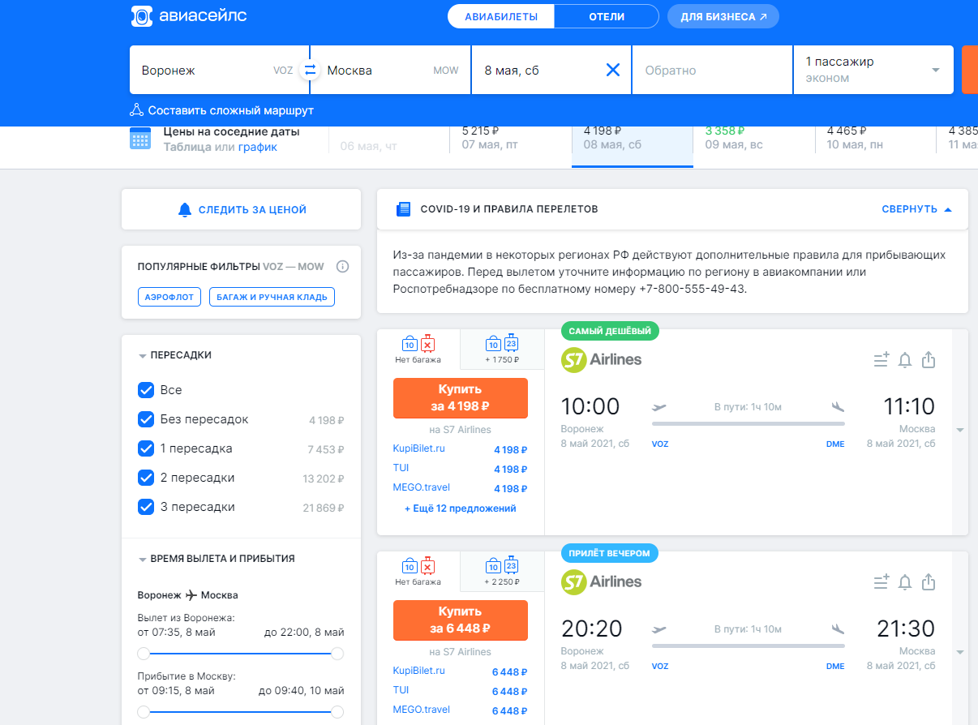

Рисунок 1- Страница выбора билетов Aviasales

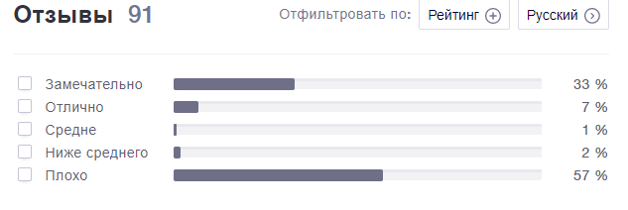

Рисунок 2- Отзывы о компании Aviasales



Рисунок 3- Отзыв о компании Aviasales

**S7Airlines**

Этот сайт для нас является образцом для создания нашего сайта. S7Airlinesлишён проблемы покупки “неверного” билета, так как сам является продавцом. Удобный не нагруженный интерфейс, с понятной формой ввода данных для поиска. Так же присутствуют пометки на билетах для лучшего поиска ,по типу “самый удобный”.Но есть и недостатки: нет фильтрации по пути удобному для пользователя или по дополнительным услугам для рейса, присутствуют только сортировки.

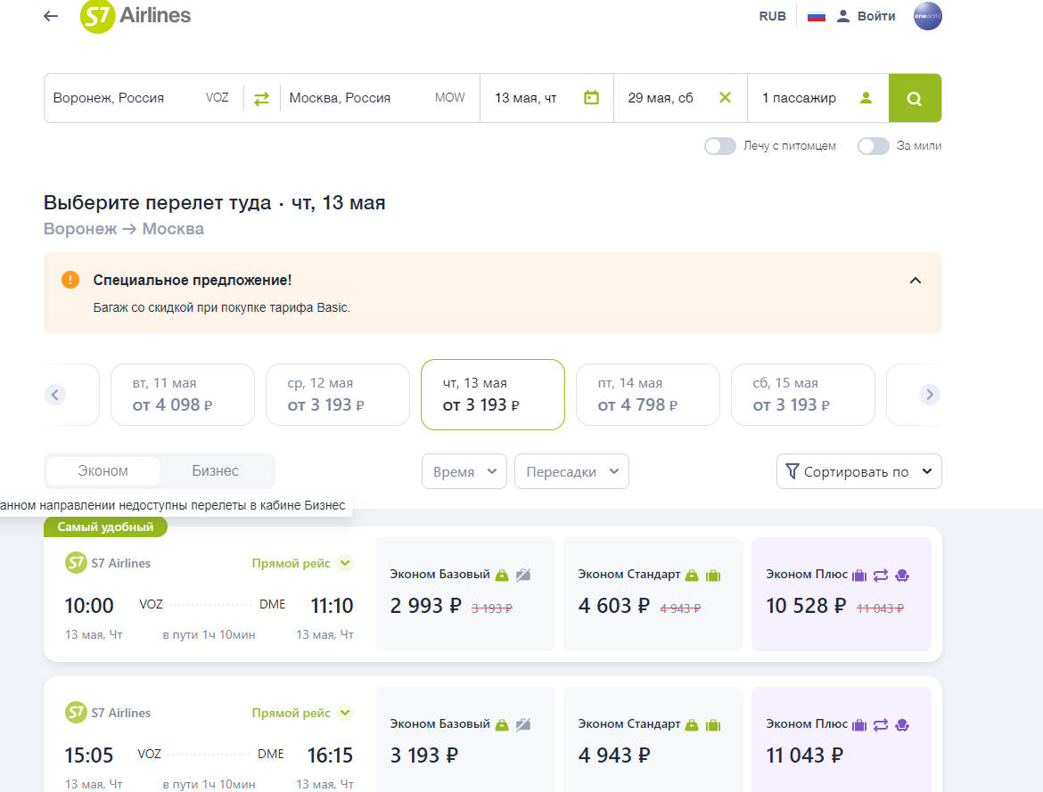

Рисунок 4- Страница выбора билетов S7Airlines

**Яндекс путешествия**

Этот сайт появился недавно, у него так же удобная поисковая стокра, стоит отметить выбор даты, где под календарым числом располагается примерная стоимость билета на 1 персону. Так же на сайте есть ж/д билеты, отели, но это можно определить как плюс, все в одном месте, так и минус, потому, что “Яндекс” то же не продает свои билеты,а предлагет билеты других авиакомпаний, на сайте есть выбор длительности пересадки, который выполнен ввиде ползунков, как по мне это не удобное решение.

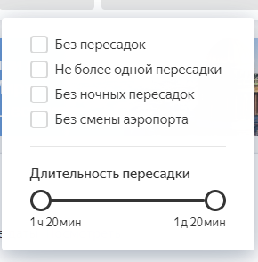

Рисунок 4- Ползунок на сайте Яндекс путешествия

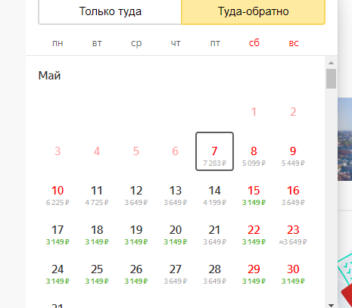

Рисунок 5- Выбор даты на сайте Яндекс путешествия

# Анализ задачи

## Варианты использования системы

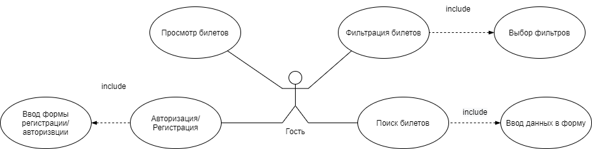

Рисунок 6- Часть диаграммы прецедентов с актером Гость

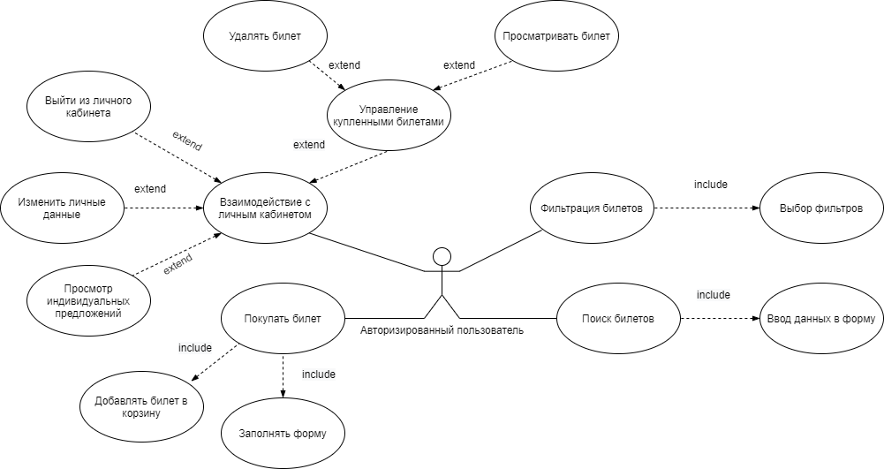

Рисунок 7- Часть диаграммы прецедентов с актером Авторизированный пользователь

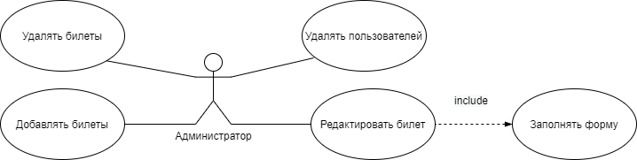

Рисунок 8- Часть диаграммы прецедентов с актером Администратор

При взаимодействии с приложением существуют три роли: гость, авторизированный пользователь, администратор.

Гость:

* Авторизация/Регистрация
* Просмотр билетов
* Фильтрация билетов
* Поиск билетов

Авторизированный пользователь:

* Покупка билета
* Поиск билетов
* Фильтрация билетов
* Взаимодействие с личным кабинетом

Администратор:

* Удалять билеты
* Добавлять билеты
* Редактировать билеты
* Удалять пользователей

## Общая структура системы

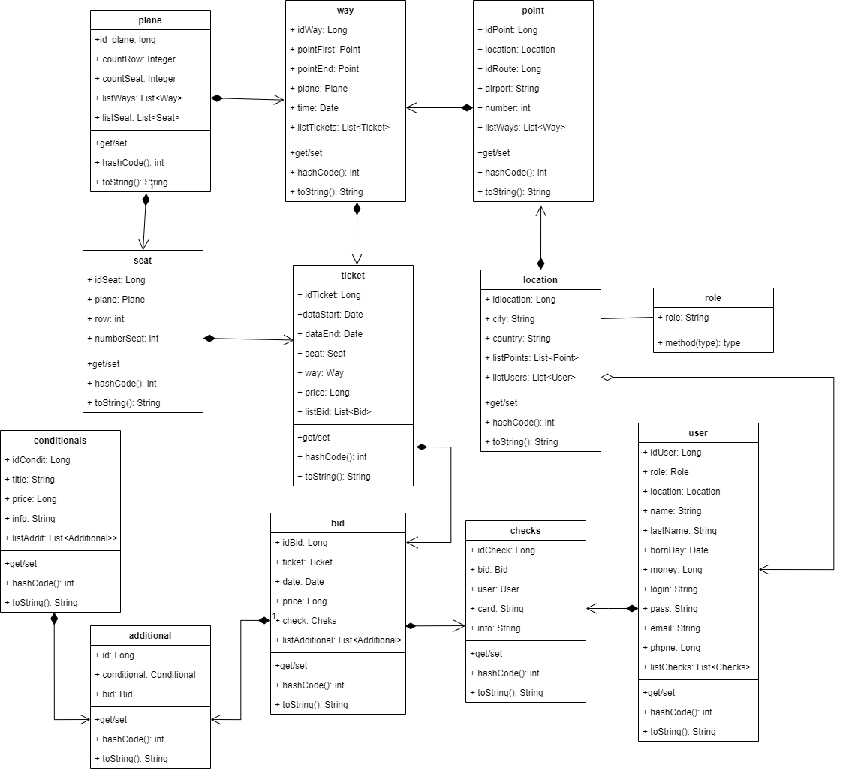

Рисунок 9- Диаграмма Классов/ Сущностей

## Диаграмма объектов

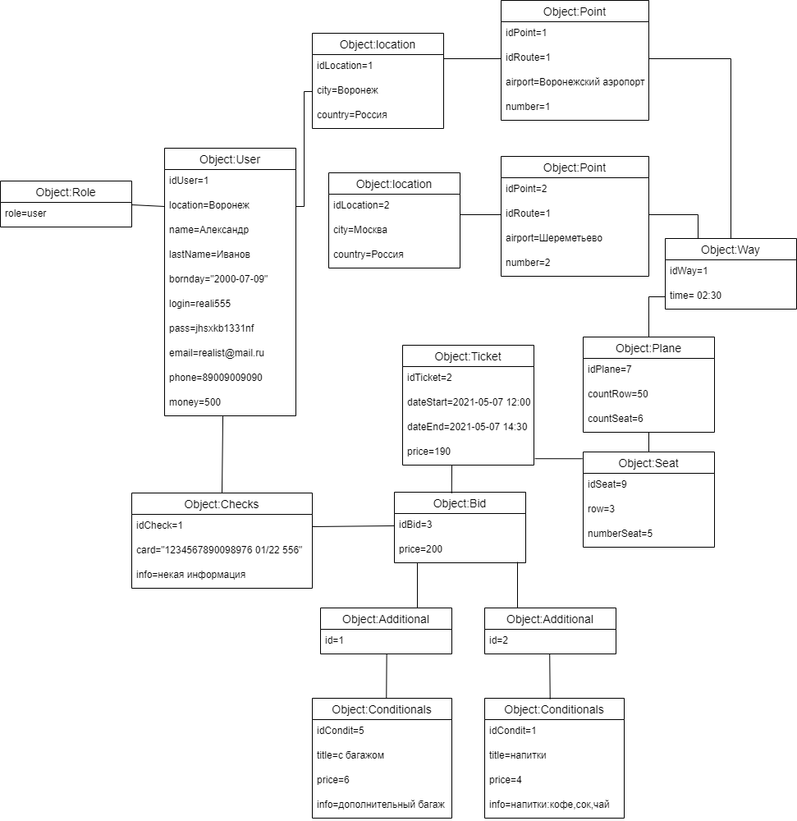

Рисунок 10- Диаграмма Объектов

## Диаграмма последовательностей

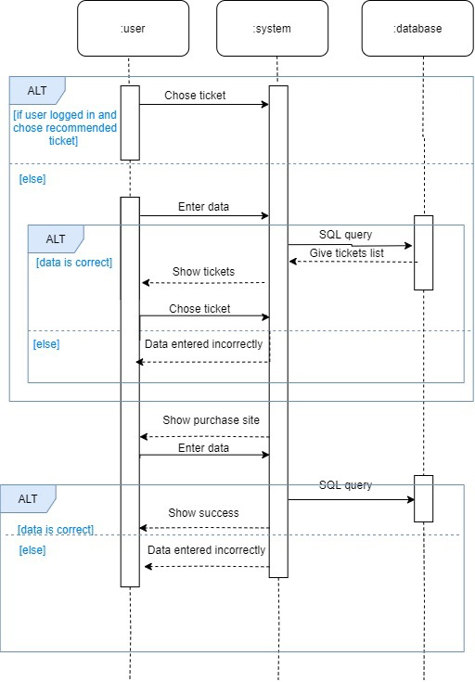

Рисунок 11- Диаграмма Последовательностей

## Взаимодействия в системе

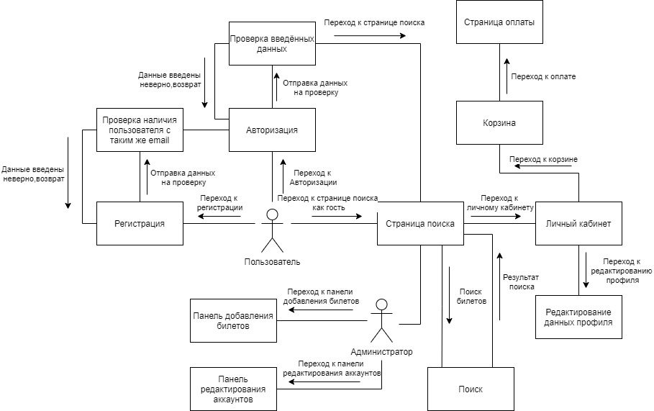

Рисунок 9- Диаграмма Взаимодействия

На данной диаграмме представлены взаимодействия элементов системы. Пользователь может воспользоваться алгоритмами регистрации и авторизации, что в дальнейшем даст ему возможность использовать личный кабинет и его подфункции, а так же при наличии необходимого уровня доступа и опциям администратора. Если пользователь не захочет пользоваться механизмами авторизации и регистрациями, то ему всеравно будет доступен поиск.

## Варианты состояния системы

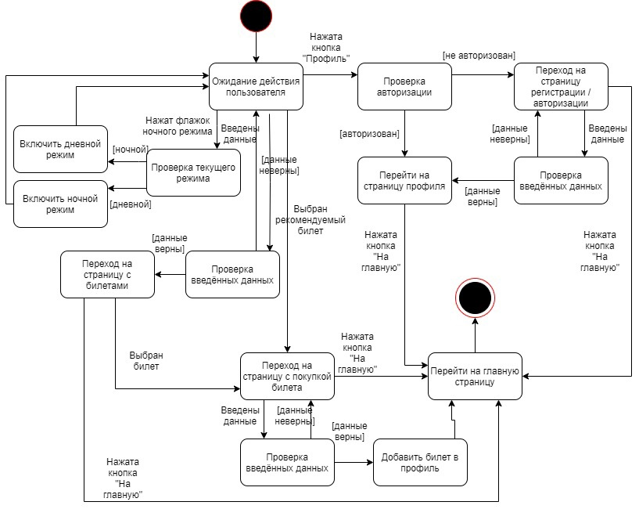

Рисунок 10- Диаграмма Состояний

## Диаграмма развёртывания

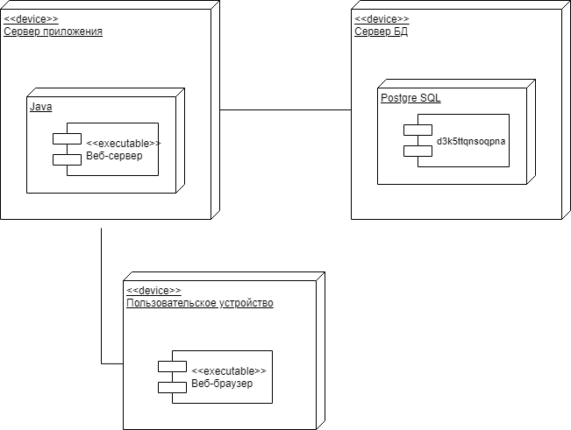

Рисунок 11- Диаграмма развёртывания

На рисунке 11 представлена диаграмма развёртывания, показывающая топологию системы и распределение компонентов по её узлам.

## IDEF0

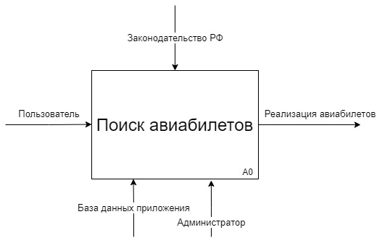

Рисунок 12- IDEF0

На рисунке 12 представлена IDEF диаграмма. Работу сервиса регулирует законодательство РФ. Работу системы обеспечивает Администратор и базы данных приложения. На вход в Систему поступает пользователь. На выходе система выдаёт реализацию авиабилетов.

# Анализ средств реализации

В качестве средств реализации приложения были выбраны следующие технологии:

* Postgresql– свободная реляционная система управления базами данных. Поддерживает архитектуру клиент-сервер. Преимуществами являются быстрота, надежность и легкость использования.
* В качестве языка разработки серверной части использовался языкJava.
* В качестве языка разработки клиентской части использовался язык TypeScriptи фреймворк Angular.
* Шаблон проектирования MVCвыбран по причине разделения данных приложения, пользовательского интерфейса и управляющей логики на три отдельных компоненты: модель, представление и контроллер.